Министерство образования Республики Беларусь

Учреждение образования

«Брестский государственный технический университет»

Кафедра ИИТ

Лабораторная работа №5

По дисциплине: «МиАПР»

Тема: «Нелинейные ИНС в задачах распознавания образов»

Выполнил:

Студент 2 курса

Группы ПО-7(2)

Фурсевич Д.С.

Проверил:

Крощенко А.А.

2021

**Цель работы:** изучить обучение и функционирование нелинейной ИНС при решении задач распознавания образов.

**Ход работы**

Вариант 11

**Задание:**

Написать на любом ЯВУ программу моделирования нелинейной ИНС для распознавания образов (ррекомендуется использовать сигмоидную функцию). Количество НЭ в скрытом слое взять согласно варианту работы №3 (можно варьировать, если сеть не обучается или некорректно функционирует).

Провести исследование полученной модели. При этом на вход сети необходимо подавать искаженные образы, в которых инвертированы некоторые биты. Критерий эффективности процесса распознавания - максимальное кодовое расстояние (количество искаженных битов) между исходным и поданным образом.

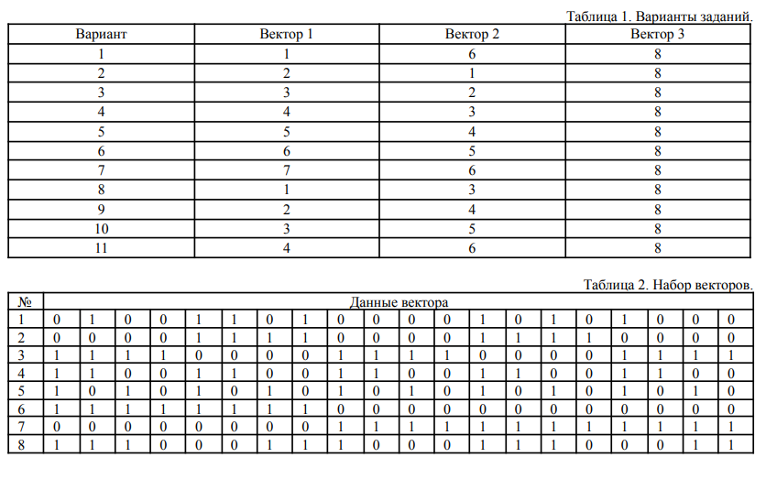

**Код программы:**

import random  
import math  
import matplotlib.pyplot as plt  
  
step = 0.5  
mistake_min = 1e-4  
num_in = 8 # количество входов инс  
num_hid = 3 # количество нэ в скрытом слое  
num_out = 1  
w_ij = [[random.uniform(-0.1, 0.1) for i in range(num_hid)] for j in range(num_in - 1)]  
w_jk = [[random.uniform(-0.1, 0.1) for _ in range(num_hid)] for j in range(num_out)]  
thresholdValue_j = [random.uniform(-0.5, 0.5) for _ in range(num_hid)]  
thresholdValue_k = [random.uniform(-0.5, 0.5) for _ in range(num_out)]  
  
vector0 = [1, 1, 0, 0, 1, 1, 0, 0, 1, 1, 0, 0, 1, 1, 0, 0, 1, 1, 0, 0]  
vector1 = [1, 1, 1, 1, 1, 1, 1, 1, 0, 0, 0, 0, 0, 0, 0, 0, 0, 0, 0, 0]  
vector2 = [1, 1, 1, 0, 0, 0, 1, 1, 1, 0, 0, 0, 1, 1, 1, 0, 0, 0, 1, 1]  
vector3 = [0, 1, 0, 0, 1, 1, 0, 1, 0, 0, 0, 0, 1, 0, 1, 0, 1, 0, 0, 0]  
vector4 = [0, 0, 0, 0, 1, 1, 1, 1, 0, 0, 0, 0, 1, 1, 1, 1, 0, 0, 0, 0]  
vector5 = [1, 1, 1, 1, 0, 0, 0, 0, 1, 1, 1, 1, 0, 0, 0, 0, 1, 1, 1, 1]  
Vector = [vector0, vector1, vector2, vector3, vector4, vector5]  
  
  
def sigmoidActivationFunction(s):  
 return (1 / (1 + math.exp(-1 * s)))  
  
  
def hiddenLayer_Sj(y):  
 S_j = []  
 for i in range(num_hid):  
 value = 0  
 for j in range(num_in - 1):  
 value += y[j] * w_ij[j][i]  
 value -= thresholdValue_j[i]  
 S_j.append(sigmoidActivationFunction(value))  
 return S_j  
  
  
def outputLayer_Sk(y_j):  
 S_k = []  
 for j in range(num_out):  
 value = 0  
 for i in range(num_hid):  
 value += y_j[i] * w_jk[j][i]  
 value -= thresholdValue_k[j]  
 S_k.append(sigmoidActivationFunction(value))  
 return S_k  
  
  
def change_w_jk(y_j, y_k, mistake):  
 global thresholdValue_k  
 for j in range(num_out):  
 for i in range(num_hid):  
 w_jk[j][i] -= step * mistake[j] * y_k[j] * (1 - y_k[j]) * y_j[i]  
 thresholdValue_k[j] += mistake[j] * step * y_k[j] * (1 - y_k[j])  
  
  
def change_w_ij(y_j, mistake_hid, y):  
 for j in range(num_hid):  
 for i in range(num_in - 1):  
 w_ij[i][j] -= step * mistake_hid[j] * y[i] * y_j[j] * (1 - y_j[j])  
 thresholdValue_j[j] += step * mistake_hid[j] * y_j[j] * (1 - y_j[j])  
  
if __name__ == '__main__':  
 x_points, y_points = [], []  
 mistakes = [0] * num_out  
 etalons = [0] * num_out  
 mistake_hid = [0] * num_hid  
 iter = 1  
 n = 0  
 while True:  
 error = 0  
 for N in range(num_out):  
 y, y_j, y_k = [], [], []  
 etalons[N] = 1  
 for i in range(iter):  
 y = Vector[N]  
 y_j = hiddenLayer_Sj(y)  
 y_k = outputLayer_Sk(y_j)  
 for i in range(num_out):  
 mistakes[i] = y_k[i] - etalons[i]  
 for j in range(num_hid):  
 for k in range(num_out):  
 mistake_hid[j] += mistakes[k] * y_k[k] * (1 - y_k[k]) * w_jk[k][j]  
 change_w_jk(y_j, y_k, mistakes)  
 change_w_ij(y_j, mistake_hid, y)  
 error += mistakes[N] ** 2  
 error /= 2  
 y_points.append(error)  
 x_points.append(n)  
  
 if abs(error) < mistake_min:  
 print("finaly: ", error)  
 break  
 print(n, ';', error)  
 n += 1  
 plt.plot(x_points, y_points)  
 plt.show()  
  
 for i in range(6):  
 input = Vector[i]  
 print("Result of vector: ", i + 1)  
 for j in range(20):  
 print(input[j], end=' ')  
 print("\nResult : ")  
 hid_pred = hiddenLayer_Sj(input)  
 Values = outputLayer_Sk(hid_pred)  
 print(Values[0])

**Результат выполнения программы:**

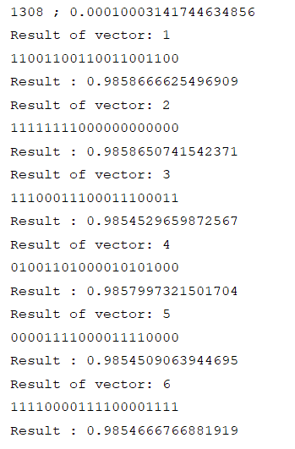

**График изменения ошибки в зависимости от итерации:**

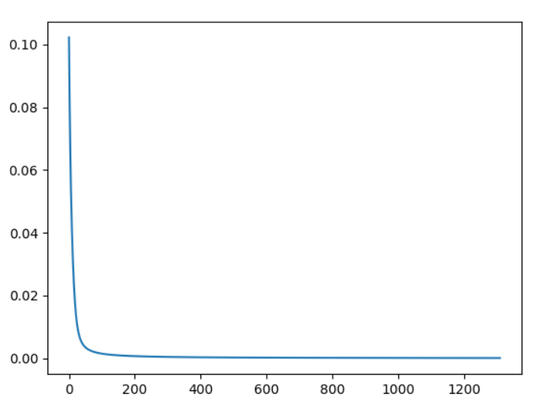

**Вывод:** изучила обучение и функционирование нелинейной ИНС при решении задач распознавания образов.